Приложение № 17
к отчету по результатам
экспертно-аналитического мероприятия от 5 марта 2025 г. № ОМ-14/13-04

Информация о средних значениях (величине) тарифов по коммунальным услугам в субъектах Российской Федерации
Анализ средних значений проводился на примере 85 субъектов Российской Федерации. Список данных субъектов и их кодов представлен на Рисунке 1. Указанные коды далее будут применяться для обозначения субъектов на графических материалах.
Рисунок 1. Список анализируемых субъектов и их кодов
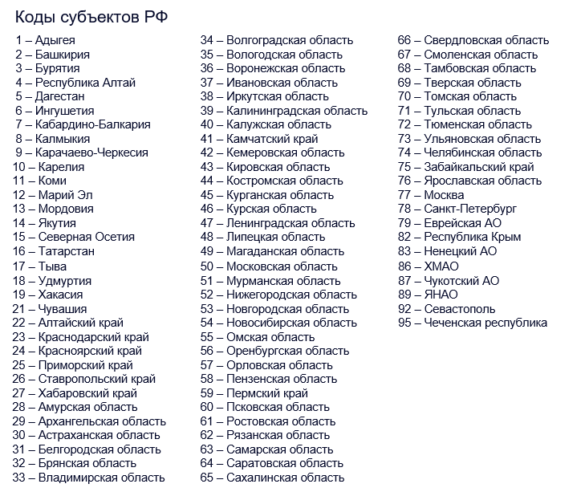
Источник: Счетная палата
1.1. Анализ величины тарифов в отношении услуги отопления
в субъектах
Согласно данным Росстата, средний размер тарифа на отопление в целом по России за период с 2020 по 2023 год составляет 2 259 рублей за Гкал. Индекс потребительских цен в части данного тарифа составил около 20,5 %.
Анализ показал (см. Рисунок 2), что размер тарифа был выше, чем в среднем по России, в 38 субъектах – наибольшее
его значение отмечается в Камчатском крае (3 738 рублей за Гкал), Мурманской области (3 262) и Еврейской АО (3 165).
Рисунок 2. Средний размер тарифа на отопление и его прирост за период
с 2020 по 2023 год
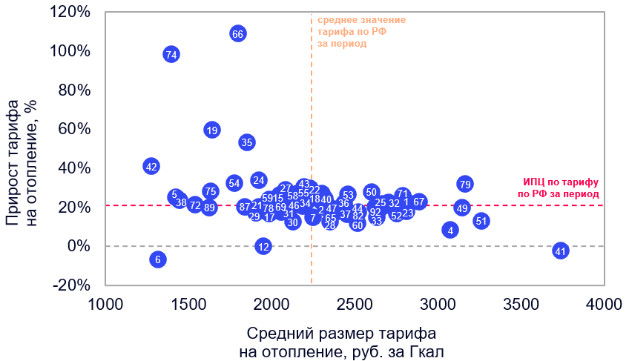
Источник: Счетная палата, по данным Росстата
Прирост тарифа свыше среднего значения по России наблюдается в 29 субъектах, наибольший из которых отмечен в Свердловской области
(109,1 %), Челябинской области (98,4 %) и Республике Хакасия (59,6 %). Наибольшее снижение отмечается в Республике Ингушетия (-6,8 %), Камчатском крае (-2,4 %) и Республике Марий Эл (-0,1 %).
Данный прирост существенно превышает индексы платы граждан за коммунальные услуги, установленные Правительством Российской Федерации в отношении субъектов. Сверх величины индекса услуги выросли в 47 субъектах (см. Рисунок 3).
Рисунок 3. Величина прироста тарифа на отопление сверх индекса платы за период
с 2020 по 2023 год, %
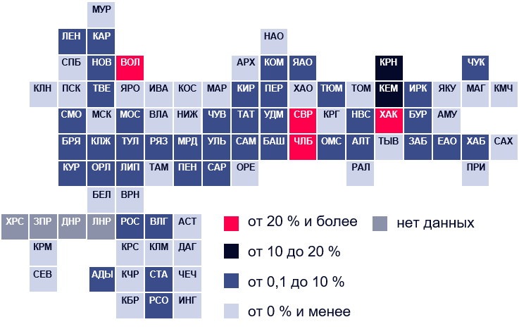
Источник: Счетная палата, по данным Росстата
Наибольший прирост сверх индекса также отмечается в таких субъектах как Свердловская область (90,2 %), Челябинская область
(79,0 %) и Республика Хакасия (37,8 %), наибольшее снижение – также в Республике Ингушетия (-30,2 %), Камчатском крае (-22,9 %) и Республике Марий Эл (-20,8 %).
1.2. Анализ величины тарифов в отношении услуги горячего
водоснабжения в субъектах
Согласно данным Росстата, средний размер тарифа
на горячую воду в целом по России за период с 2020 по 2023 год составляет 172,3 рубля за куб. м. Индекс потребительских цен в части данного тарифа составил около 22,0 %.
Анализ показал (см. Рисунок 4), что размер тарифа был выше, чем в среднем по России, в 38 субъектах (как и в случае услуги отопления) – наибольшее его значение отмечается в Республике Алтай (336,4 рубля
за куб. м), Камчатском крае (315,4) и Чукотском АО (293,4). При этом тариф не устанавливался в 1 регионе – в Республике Ингушетия.
Прирост тарифа свыше среднего значения по России наблюдается в 43 субъектах, наибольший из которых отмечен в Кабардино-Балкарской Республике (42,3 %), Еврейской АО (41,3 %) и Удмуртской Республике
(40,2 %). Наибольшее снижение отмечается только в Республике Алтай
(-8,5 %), наименьший прирост – в Камчатском крае (5,4 %) и Пермском крае (13,0 %).
Рисунок 4. Средний размер тарифа на горячую воду и его прирост за период с 2020 по 2023 год
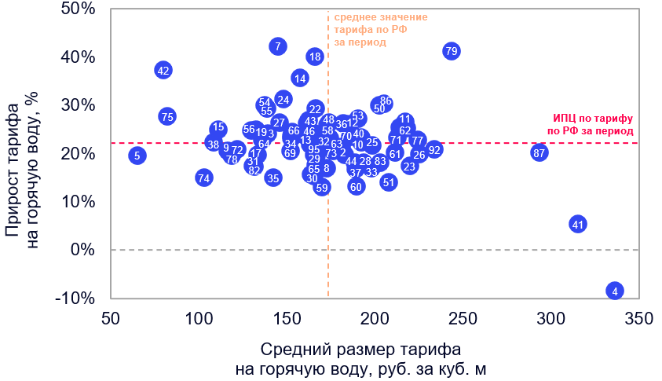
Источник: Счетная палата, по данным Росстата
Как и в случае анализа иных коммунальных услуг, данный прирост существенно превышает индексы платы граждан
за коммунальные услуги, установленные Правительством Российской Федерации в отношении субъектов. Исходя из принятого допущения, сверх величины индекса услуги выросли в 54 субъектах
(см. Рисунок 5).

Рисунок 5. Величина прироста тарифа на горячую воду сверх индекса платы
за период с 2020 по 2023 год, %
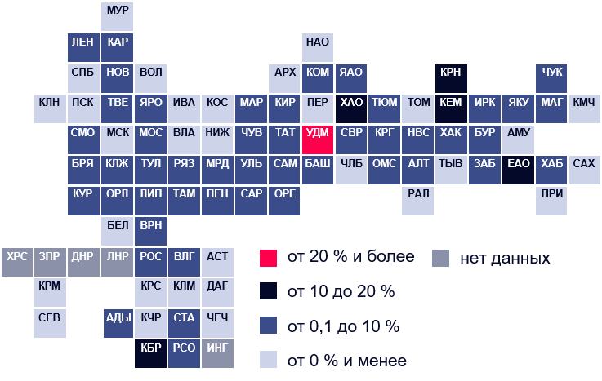
Источник: Счетная палата, по данным Росстата
Наибольший прирост сверх индекса отмечается в таких субъектах как Удмуртская Республика (20,4 %), Еврейская АО (19,1 %)
и Кабардино-Балкарская Республика (17,1 %), отрицательные значения отмечались в Камчатском крае (-15,1 %) и Пермском крае (-7,4 %).
1.3. Анализ величины тарифов в отношении услуги
холодного водоснабжения в субъектах
Согласно данным Росстата, средний размер тарифа на холодную воду в целом по России за период с 2020 по 2023 год составляет 34,5 рубля за куб. м. Индекс потребительских цен в части данного тарифа составил около
21,4 %.
Анализ показал (см. Рисунок 6), что размер тарифа был выше, чем в среднем по России, в 32 субъектах – наибольшее его значение отмечается в Республике Саха (85,5 рубля за куб. м), Чукотском АО (77,0) и Ненецком АО (59,0). Тарифы устанавливались во всех рассматриваемых регионах.
Прирост тарифа свыше среднего значения по России наблюдается в 32 субъектах, наибольший из которых отмечен в Еврейской АО (118,1 %), Удмуртской Республике (77,4 %) и Кемеровской области (43,1 %). Снижение отмечается только в Республике Калмыкия (-1,7 %), наименьший прирост –
в Республике Дагестан (3,2 %) и Камчатском крае (5,6 %).
Рисунок 6. Средний размер тарифа на холодную воду и его прирост за период с 2020 по 2023 год
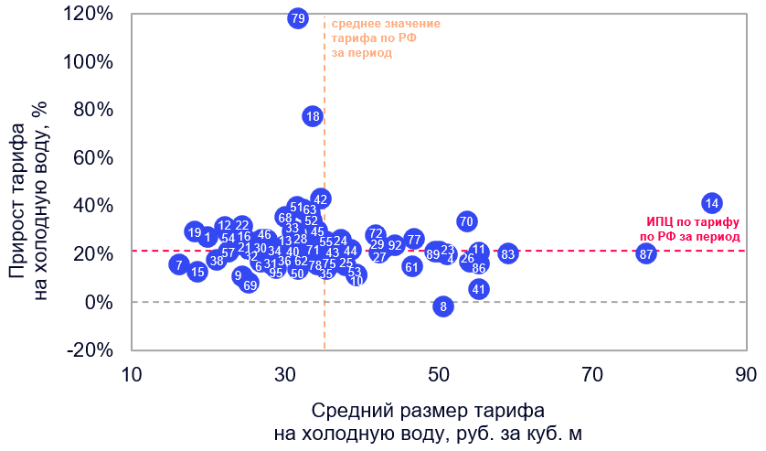
Источник: Счетная палата, по данным Росстата
Как и в случае анализа иных коммунальных услуг, данный прирост существенно превышает индексы платы граждан
за коммунальные услуги, установленные Правительством Российской Федерации в отношении субъектов. Исходя из принятого допущения, сверх величины индекса услуги выросли в 52 субъектах
(см. Рисунок 7).
Наибольший прирост сверх индекса отмечается в таких субъектах как Еврейская АО (95,9 %), Удмуртская Республика (57,6 %)
и Мурманская область (20,3 %), отрицательные значения – в Республике Дагестан (-22,2 %), Республике Калмыкия (-21,9 %)
и Камчатском крае (-14,9 %).

Рисунок 7. Величина прироста тарифа на холодную воду сверх индекса платы за период с 2020 по 2023 год, %
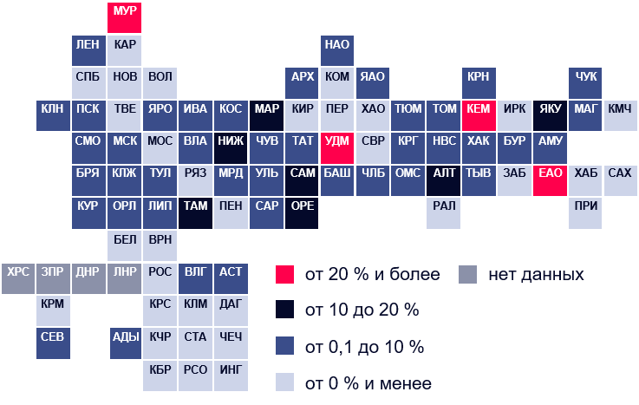
Источник: Счетная палата, по данным Росстата
1.4. Анализ величины тарифов в отношении услуги
водоотведения в субъектах
Согласно данным Росстата, средний размер тарифа
на водоотведение в целом по России за период с 2020 по 2023 год составляет 29,4 рубля за куб. м. Индекс потребительских цен в части данного тарифа составил около 24,0 %.
Анализ показал (см. Рисунок 8), что размер тарифа был выше,
чем в среднем по России, в 36 субъектах – наибольшее его значение отмечается в Ненецком АО (129,0 рублей за куб. м), Ханты-Мансийском АО (60,6) и Ямало-Ненецком АО (60,0). Тарифы устанавливались во всех рассматриваемых регионах.
Прирост тарифа свыше среднего значения по России наблюдается в 35 субъектах, наибольший из которых отмечен в Удмуртской Республике
(83,6 %), Еврейской АО (81,1 %) и Тамбовской области (61,5 %). Снижение отмечается в Кабардино-Балкарской Республике (-3,3 %) и Чеченской Республике (-0,5 %).
Рисунок 8. Средний размер тарифа на водоотведение и его прирост за период с 2020 по 2023 год
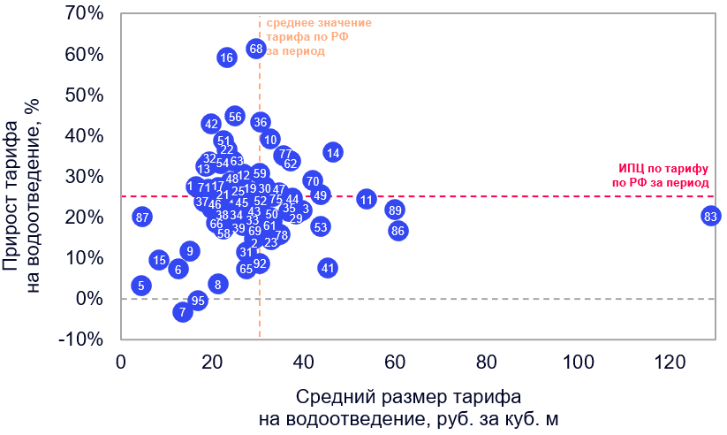
Источник: Счетная палата, по данным Росстата
Как и в случае анализа иных коммунальных услуг, данный прирост существенно превышает индексы платы граждан
за коммунальные услуги, установленные Правительством Российской Федерации в отношении субъектов. Исходя из принятого допущения, сверх величины индекса услуги выросли в 56 субъектах (см. Рисунок 9).
Наибольший прирост сверх индекса также отмечается в таких субъектах как Удмуртская Республика (63,6 %), Еврейская АО (58,9 %)
и Тамбовская область (40,0 %), отрицательные значения – в Чеченской Республике (-29,0 %), Кабардино-Балкарской Республике
(-28,5 %) и Республике Дагестан (-22,2 %).
Причина такого прироста свыше установленного индекса в рамках рассмотренных коммунальных услуг заключается:
- во-первых, в распределении данного роста между несколькими коммунальными услугами;
- во-вторых, в согласовании отклонений значений индекса от установленных Правительством значений;
- в-третьих, в том, что в значение тарифов закладывается стоимость услуг не только для населения, но и прочих потребителей коммунальных услуг.
Рисунок 9. Величина прироста тарифа на водоотведение сверх индекса платы за период с 2020 по 2023 год, %
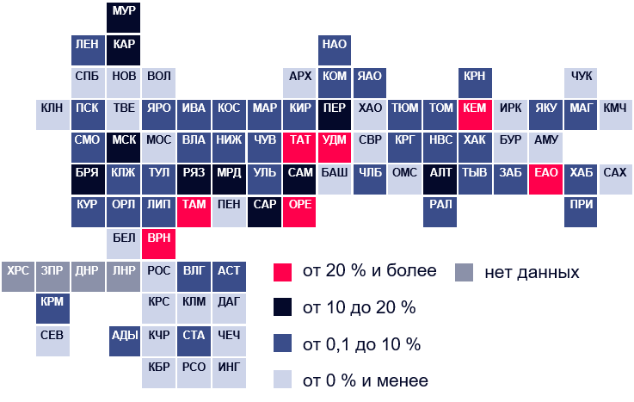
Источник: Счетная палата, по данным Росстата
1.5. Анализ величины тарифов по данным ФАС России
В отличие от данных Росстата, по данным ФАС России средневзвешенный тариф на отопление в целом по России за период с 2020 по 2023 год составляет 2 787 рубля за Гкал. За это время изменение стоимости в части данного тарифа составило 22,9 %.
Анализ показал (см. Рисунок 10), что средневзвешенный тариф был выше, чем в среднем по России, в 19 субъектах – наибольшее его значение отмечается в Чукотском АО (12 173 рублей за Гкал), Камчатском крае (11 339 рублей за Гкал) и Магаданской области (6 444 рублей за Гкал). Тарифы устанавливались во всех рассматриваемых регионах.
Прирост тарифа свыше среднего значения по России наблюдается в 32 субъектах, наибольший из которых отмечен в Севастополе (26,1 %), Республике Хакасия (12,3 %) и Новосибирской области (11,7 %). Снижение отмечается в Республике Ингушетия (-3,3 %).
Рисунок 10. Средневзвешенный тариф на отопление для населения (с НДС) и его прирост за период с 2020 по 2023 год
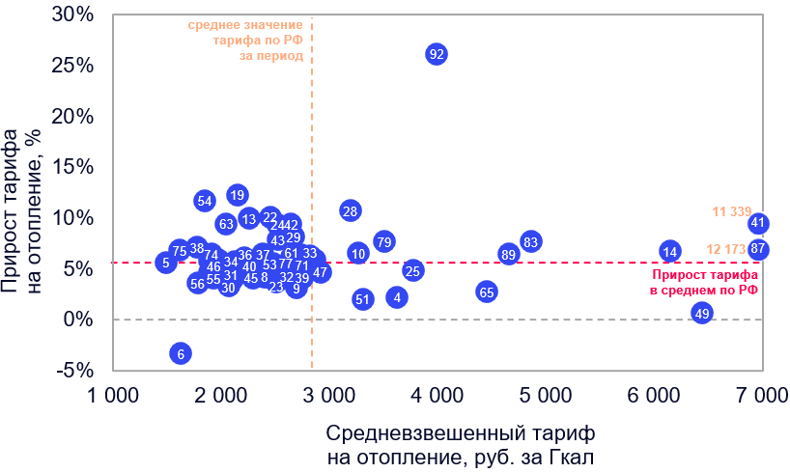
Источник: Счетная палата, по данным ФАС России
Средневзвешенный тариф на питьевую воду в целом по России за период с 2020 по 2023 год составляет 45,2 рубля за куб. м. За это время изменение стоимости в части данного тарифа составило 20,0 %.
Анализ показал (см. Рисунок 11), что средневзвешенный тариф был выше, чем в среднем по России, в 19 субъектах – наибольшее его значение отмечается в Чукотском АО (393,7 рублей за куб. м), Ненецком АО (197,6) и Ямало-Ненецком АО (155,7). Тарифы устанавливались во всех рассматриваемых регионах.
Прирост тарифа свыше среднего значения по России наблюдается в 28 субъектах, наибольший из которых отмечен в Курганской области (18,8 %), Еврейской АО (15,6 %) и Тюменской области (13,9 %). Случаи снижения тарифов отсутствуют.

Рисунок 11. Средневзвешенный тариф на питьевую воду для населения (с НДС) и его прирост за период с 2020 по 2023 год
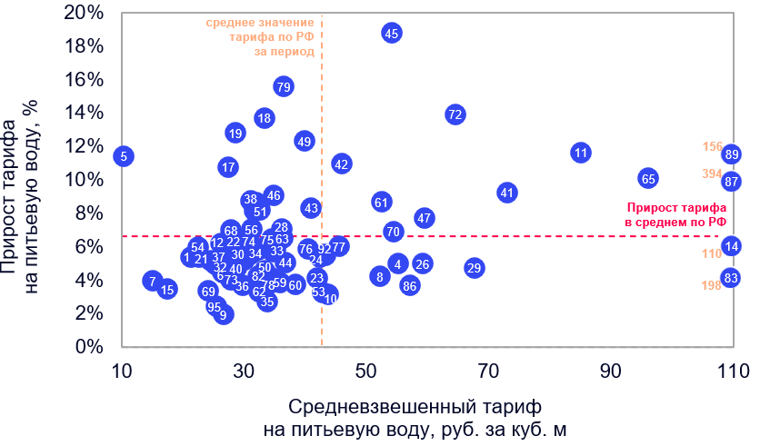
Источник: Счетная палата, по данным ФАС России

Средневзвешенный тариф на водоотведение в целом по России за период с 2020 по 2023 год составляет 36,2 руб. за куб. м. За это время изменение стоимости в части данного тарифа составило 21,7 %.
Анализ показал (см. Рисунок 12), что средневзвешенный тариф был выше, чем в среднем по России, в 19 субъектах – наибольшее его значение отмечается в Ямало-Ненецком АО (163,3 рублей за куб. м), Ненецком АО (145,1) и Республике Саха (142,3). Тарифы устанавливались во всех рассматриваемых регионах.
Прирост тарифа свыше среднего значения по России наблюдается в 37 субъектах, наибольший из которых отмечен в Курганской области (24,5 %), Республике Дагестан (19,7 %) и Магаданской области (18,2 %). Снижение отмечается в Чукотском АО (-9,8 %), Республике Ингушетии (-9,0 %), Кабардино-Балкарии (-2,5 %) и Чеченской Республике (-2,5 %).

Рисунок 12. Средневзвешенный тариф на водоотведение для населения (с НДС) и их прирост за период с 2020 по 2023 год

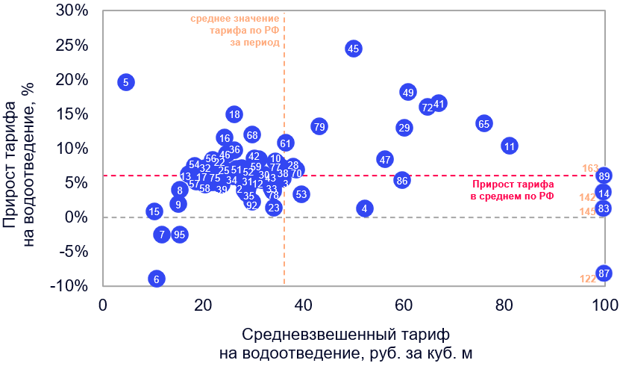
Источник: Счетная палата, по данным ФАС России
При этом в ряде субъектов существенно различается величина экономически обоснованного тарифа (далее – ЭОТ) и тарифа, установленного для населения (далее – ТН). Разница между ЭОТ и ТН более чем на 20% в 2023 г. составляла:
на услуги отопления - в 22 субъектах Российской Федерации;
на услуги водоснабжения – в 19 субъектах Российской Федерации;
на услуги водоотведения – в 18 субъектах Российской Федерации.
Информация о значениях средневзвешенных экономически обоснованных тарифов и тарифов для населения за 2023 год представлена в таблице 1 в конце данного приложения.
1.6 Анализ проблем несопоставимости данных
Согласно методологическим пояснениям Росстата, в целях расчета значений ИПЦ осуществляется сбор информации о потребительских ценах (тарифах) на территории субъектов Российской Федерации.
Потребительская цена (тариф) – фактическая цена (тариф) на товар или услугу, реализуемые в свободной продаже в организациях торговли, сферы услуг и общественного питания, в том числе осуществляющих онлайн продажи, а также на розничных рынках и ярмарках, в стационарных и нестационарных (палатки, киоски и т.д.) торговых объектах, принадлежащих как юридическим, так и физическим лицам.
Потребительская цена является конечной ценой потребления и включает в себя НДС, акциз и другие косвенные налоги, а также затраты и прибыль организаций товаропроводящей сети.
Росстат публикует эту информацию в открытых источниках, а именно в Единой межведомственной информационно-статистической системе (ЕМИСС), в виде значений средних потребительских цен (тарифов).
Средняя потребительская цена (тариф) на отдельный товар (услугу) представитель – средняя величина из уровней цен на товар (услугу) представитель, зарегистрированных в различных организациях торговли (сферы услуг).
Средние цены на товары (услуги)-представители складываются под влиянием многообразных ассортиментных, а также территориальных сдвигов, сезонных колебаний и других факторов. Средние цены по Российской Федерации рассчитываются как средневзвешенные величины исходя из уровней цен и объемов потребления товаров и услуг по субъектам Российской Федерации.
Среди размещаемой Росстатом информации о средних потребительских ценах (тарифах) также содержатся данные о величине коммунальных услуг. Им соответствуют значения в части следующих видов товаров и услуг:
«Отопление, Гкал»;
«Водоотведение, м3»;
«Водоснабжение горячее, м3»;
«Водоснабжение холодное, м3»;
«Водоснабжение холодное и водоотведение, м3»;
«Газ сетевой, м3»;
«Газ сетевой, месяц с человека»;
«Электроэнергия в квартирах без электроплит за минимальный объем потребления, в расчете за 100 кВт.ч»;
«Электроэнергия в квартирах без электроплит сверх минимального объема потребления, в расчете за 100 кВт.ч»;
«Электроэнергия в квартирах с электроплитами за минимальный объем потребления, в расчете за 100 кВт.ч»;
«Электроэнергия в квартирах с электроплитами сверх минимального объема потребления, в расчете за 100 кВт.ч.
Важно, что наблюдение за данными видами коммунальных услуг носит выборочный характер, проводится в отобранных городах, включая центры субъектов Российской Федерации. При этом информация собирается без дифференциации на категории потребителей.
Иного учета уровня тарифов на коммунальные услуги с последующим размещением агрегированных данных в открытом доступе федеральными ведомствами сегодня не ведется.
При этом ведомства ведут свою собственную внутреннюю статистику. Например, ФАС России с целью проведения мониторинга устанавливаемых уровней тарифов по регулируемым видам деятельности размещает в системе ФГИС ЕИАС данные о средневзвешенной величине тарифов по категориям потребителей, в том числе населению, в соответствии с тарифными решениями. Воспользоваться этой информацией можно только по отдельному запросу, для открытого ознакомления она недоступна.
Достоверная и прозрачная информация о тарифах для населения в открытых источниках сегодня отсутствует. Из-за различий в целях сбора информации по тарифам и применяемых для этих целей разных методологий, отдельные ведомства имеют отличные друг от друга данные о тарифах на коммунальные услуги.
Например, согласно данным Росстата, на декабрь 2023 года в целом по Российской Федерации средние потребительские цены (тарифы) на отопление (виду товаров и услуг «Отопление, Гкал») равны 2 403 руб. за Гкал, на водоснабжение («Водоснабжение холодное, м3») – 36,3 руб.
за куб. м, водоотведение («Водоотведение, м3») – 31,3 руб. за куб. м.
В свою очередь, данные ФАС заметно отличаются и, например, зависят от категории потребителей и вида деятельности ресурсоснабжающей организации. Например, для ресурсоснабжающих организаций осуществляющих одновременно производство и транспортировку коммунальных ресурсов с последующим сбытом средневзвешенный тариф на отопление для населения (с НДС) за 2023 год в целом по Российской Федерации составил 2 819 руб. за Гкал, на водоснабжение (питьевая вода) – 41,2 руб. за куб. м, на водоотведение – 35,5 руб. за куб. м.
Такая ситуация может вести к формированию противоречащих выводов на основе данных различных ведомств, приводить к неверной интерпретации этих данных, и, как следствие, может быть причиной принятия необоснованных управленческих решений.

Таблица 1
Информация о значениях средневзвешенных экономически обоснованных тарифов (ЭОТ)
и тарифов для населения (ТН), за 2023 год
Субъект Российской Федерации | Теплоснабжение |  |  | Водоснабжение |  |  | Водоотведение
Субъект Российской Федерации | ЭОТ, руб./Гкал  (с НДС) | ТН, руб./Гкал (с НДС) | Разница  (ТН к ЭОТ), % | ЭОТ, руб./куб. м (с НДС) | ТН, руб./куб. м (с НДС) | Разница  (ТН к ЭОТ), % | ЭОТ, руб./куб. м (с НДС) | ТН, руб./куб. м (с НДС) | Разница  (ТН к ЭОТ), %
Алтайский край | 3460,7 | 2548,2 | 73,6% | 31,7 | 31,7 | 100,0% | 26,8 | 26,8 | 100,0%
Амурская область | 3171,8 | 2428,6 | 76,6% | 42,1 | 40,0 | 95,1% | 43,0 | 42,6 | 99,1%
Архангельская область | 3130,5 | 1941,5 | 62,0% | 75,1 | 46,4 | 61,8% | 72,7 | 41,1 | 56,6%
Астраханская область | 2204,5 | 2204,5 | 100,0% | 31,4 | 31,4 | 100,0% | 35,7 | 35,7 | 100,0%
Белгородская область | 2238,5 | 2238,5 | 100,0% | 31,1 | 31,1 | 100,0% | 29,9 | 29,9 | 100,0%
Брянская область | 2821,4 | 2821,4 | 100,0% | 28,5 | 28,5 | 100,0% | 22,5 | 22,5 | 100,0%
Владимирская область | 3195,2 | 2865,2 | 89,7% | 38,8 | 38,8 | 100,0% | 36,1 | 36,1 | 99,9%
Волгоградская область | 2372,5 | 2268,7 | 95,6% | 33,8 | 30,5 | 90,0% | 29,0 | 23,4 | 80,8%
Вологодская область | 2224,4 | 2224,4 | 100,0% | 36,0 | 36,0 | 100,0% | 30,9 | 30,9 | 100,0%
Воронежская область | 2428,8 | 2428,3 | 100,0% | 31,7 | 31,7 | 100,0% | 30,3 | 30,3 | 100,0%
г. Москва | 2824,2 | 2824,2 | 100,0% | 50,8 | 50,8 | 100,0% | 40,0 | 40,0 | 100,0%
г. Санкт-Петербург | 3156,2 | 2107,6 | 66,8% | 36,5 | 36,5 | 100,0% | 36,5 | 36,5 | 100,0%
г. Севастополь | 4619,9 | 2826,1 | 61,2% | 48,6 | 48,6 | 100,0% | 31,8 | 31,8 | 100,0%
Еврейская АО | 3968,9 | 3968,9 | 100,0% | 48,6 | 48,6 | 100,0% | 54,5 | 54,5 | 100,0%
Забайкальский край | 1836,8 | 1836,8 | 100,0% | 38,6 | 38,6 | 100,0% | 24,7 | 24,7 | 100,0%
Ивановская область | 2521,3 | 2512,6 | 99,7% | 30,2 | 30,2 | 99,9% | 24,2 | 24,2 | 99,9%
Иркутская область | 2052,3 | 1617,5 | 78,8% | 37,0 | 22,8 | 61,5% | 39,7 | 23,6 | 59,3%
Кабардино-Балкария | 2249,0 | 2249,0 | 100,0% | 16,4 | 16,4 | 100,0% | 11,6 | 11,6 | 100,0%
Калининградская область | 3006,9 | 3006,9 | 100,0% | 27,7 | 27,7 | 100,0% | 25,5 | 25,5 | 100,0%
Калужская область | 2493,1 | 2493,1 | 100,0% | 31,3 | 31,3 | 100,0% | 23,9 | 23,9 | 100,0%
Камчатский край | 12485,6 | 3108,9 | 24,9% | 88,6 | 47,5 | 53,6% | 83,8 | 47,3 | 56,4%
Карачаево-Черкесия | 2871,2 | 2012,8 | 70,1% | 27,0 | 23,8 | 88,1% | 15,2 | 14,8 | 97,2%
Кемеровская область | 3294,6 | 1443,5 | 43,8% | 57,0 | 33,3 | 58,5% | 36,6 | 22,3 | 61,0%
Кировская область | 2806,3 | 2523,0 | 89,9% | 47,3 | 37,6 | 79,5% | 36,6 | 29,7 | 81,0%
Костромская область | 2808,8 | 2808,8 | 100,0% | 40,2 | 40,2 | 100,0% | 34,6 | 34,6 | 100,0%
Краснодарский край | 2719,2 | 2670,9 | 98,2% | 45,2 | 43,9 | 97,2% | 35,7 | 34,8 | 97,5%
Красноярский край | 2738,1 | 2606,4 | 95,2% | 46,7 | 46,7 | 100,0% | 34,4 | 34,4 | 100,0%
Курганская область | 2568,5 | 2568,5 | 100,0% | 65,9 | 41,3 | 62,7% | 62,1 | 32,6 | 52,5%
Курская область | 2173,0 | 2066,8 | 95,1% | 38,8 | 33,6 | 86,5% | 27,3 | 22,9 | 83,8%
Ленинградская область | 3144,1 | 2428,9 | 77,3% | 68,6 | 47,8 | 69,6% | 64,5 | 46,5 | 72,0%
Липецкая область | 2465,0 | 2465,0 | 100,0% | 38,1 | 38,1 | 100,0% | 30,1 | 30,1 | 100,0%
Магаданская область | 6579,5 | 3244,1 | 49,3% | 46,5 | 33,3 | 71,5% | 82,7 | 50,0 | 60,5%
Московская область | 2705,6 | 2692,7 | 99,5% | 36,5 | 36,4 | 99,8% | 37,1 | 36,9 | 99,5%
Мурманская область | 3520,9 | 3520,9 | 100,0% | 36,1 | 36,1 | 100,0% | 28,5 | 28,5 | 99,9%
Ненецкий АО | 5186,3 | 2008,6 | 38,7% | 220,1 | 66,4 | 30,2% | 164,0 | 137,6 | 83,9%
Нижегородская область | 2882,9 | 2882,9 | 100,0% | 36,4 | 36,4 | 100,0% | 30,9 | 30,9 | 100,0%
Новгородская область | 2664,9 | 2664,9 | 100,0% | 45,2 | 45,2 | 100,0% | 40,8 | 40,8 | 100,0%
Новосибирская область | 3785,9 | 1943,7 | 51,3% | 25,1 | 25,1 | 100,0% | 21,0 | 21,0 | 100,0%
Омская область | 2109,9 | 2047,4 | 97,0% | 36,9 | 34,3 | 92,9% | 27,6 | 26,7 | 97,1%
Оренбургская область | 2594,4 | 2591,6 | 99,9% | 35,7 | 35,4 | 99,2% | 23,8 | 23,3 | 98,2%
Орловская область | 2204,3 | 2204,3 | 100,0% | 26,8 | 26,8 | 100,0% | 20,4 | 20,4 | 100,0%
Пензенская область | 2775,7 | 2775,7 | 100,0% | 33,0 | 33,0 | 100,0% | 22,2 | 22,2 | 100,0%
Пермский край | 2116,4 | 2116,4 | 100,0% | 39,0 | 39,0 | 100,0% | 33,8 | 33,8 | 100,0%
Приморский край | 4135,9 | 2818,3 | 68,1% | 37,2 | 37,2 | 100,0% | 25,9 | 25,9 | 100,0%
Псковская область | 2768,4 | 2454,3 | 88,7% | 41,1 | 31,8 | 77,2% | 39,7 | 29,5 | 74,2%
Республика Адыгея | 2949,0 | 2949,0 | 100,0% | 23,4 | 23,4 | 100,0% | 24,3 | 24,3 | 100,0%
Республика Алтай | 3887,3 | 3276,7 | 84,3% | 59,1 | 55,7 | 94,2% | 53,1 | 36,4 | 68,6%
Республика Башкортостан | 2405,7 | 2405,7 | 100,0% | 31,4 | 31,4 | 100,0% | 30,9 | 30,9 | 100,0%
Республика Бурятия | 2699,5 | 2602,2 | 96,4% | 31,0 | 31,0 | 100,0% | 39,4 | 39,4 | 100,0%
Республика Дагестан | 1646,7 | 1618,5 | 98,3% | 12,8 | 9,2 | 72,1% | 6,9 | 4,5 | 65,4%
Республика Ингушетия | 1631,6 | 1631,6 | 100,0% | 27,9 | 27,9 | 100,0% | 12,1 | 12,1 | 100,0%
Республика Калмыкия | 2630,3 | 2630,3 | 100,0% | 57,4 | 57,4 | 100,0% | 16,6 | 16,6 | 100,0%
Республика Карелия | 3651,6 | 2917,7 | 79,9% | 47,7 | 47,7 | 100,0% | 38,1 | 38,1 | 100,0%
Республика Коми | 3083,7 | 2424,7 | 78,6% | 97,5 | 58,0 | 59,5% | 91,1 | 58,3 | 64,1%
Республика Крым | 2690,6 | 2690,6 | 100,0% | 35,4 | 35,4 | 100,0% | 30,9 | 30,9 | 100,0%
Республика Марий Эл | 2454,4 | 1864,7 | 76,0% | 29,5 | 28,6 | 96,9% | 32,6 | 31,7 | 97,2%
Республика Мордовия | 3349,2 | 2313,7 | 69,1% | 32,2 | 32,1 | 99,6% | 19,3 | 19,3 | 100,0%
Республика Саха (Якутия) | 6973,4 | 1749,9 | 25,1% | 123,4 | 88,8 | 72,0% | 150,0 | 49,5 | 33,0%
Северная Осетия | 2223,5 | 2223,5 | 100,0% | 18,5 | 18,5 | 100,0% | 10,5 | 10,5 | 100,0%
Республика Татарстан | 2155,9 | 2155,9 | 100,0% | 31,2 | 31,2 | 100,0% | 29,8 | 29,8 | 100,0%
Республика Тыва | 2093,6 | 2093,6 | 100,0% | 33,0 | 33,0 | 100,0% | 22,9 | 22,9 | 100,0%
Республика Хакасия | 3192,0 | 3036,9 | 95,1% | 31,3 | 23,6 | 75,5% | 32,6 | 29,4 | 90,2%
Ростовская область | 2927,5 | 2653,2 | 90,6% | 61,6 | 48,9 | 79,3% | 43,5 | 33,9 | 78,0%
Рязанская область | 2743,3 | 2743,3 | 100,0% | 34,5 | 34,5 | 100,0% | 40,4 | 40,4 | 100,0%
Самарская область | 2168,4 | 2167,9 | 100,0% | 40,4 | 40,1 | 99,2% | 27,2 | 27,2 | 100,0%
Саратовская область | 2340,4 | 2340,4 | 100,0% | 36,0 | 32,6 | 90,5% | 22,1 | 20,9 | 94,8%
Сахалинская область | 4675,2 | 2523,4 | 54,0% | 113,2 | 45,6 | 40,3% | 88,3 | 27,9 | 31,6%
Свердловская область | 2064,7 | 2064,7 | 100,0% | 36,5 | 36,5 | 100,0% | 25,8 | 25,8 | 100,0%
Смоленская область | 3118,3 | 2819,7 | 90,4% | 37,9 | 35,6 | 93,8% | 32,8 | 30,0 | 91,4%
Ставропольский край | 2844,0 | 2833,3 | 99,6% | 62,9 | 60,4 | 96,0% | 30,5 | 30,5 | 100,0%
Тамбовская область | 2504,9 | 2504,9 | 100,0% | 31,4 | 31,4 | 100,0% | 33,9 | 33,9 | 100,0%
Тверская область | 2354,2 | 2179,7 | 92,6% | 26,0 | 26,0 | 100,0% | 30,5 | 30,5 | 100,0%
Томская область | 2361,7 | 2330,2 | 98,7% | 61,0 | 61,0 | 100,0% | 43,3 | 43,3 | 100,0%
Тульская область | 3031,1 | 3031,1 | 100,0% | 34,3 | 34,3 | 100,0% | 22,0 | 22,0 | 100,0%
Тюменская область | 2320,5 | 1791,2 | 77,2% | 66,0 | 44,2 | 67,0% | 66,3 | 30,9 | 46,7%
Удмуртская Республика | 2331,9 | 2331,9 | 100,0% | 38,5 | 38,5 | 100,0% | 30,4 | 30,4 | 100,0%
Ульяновская область | 3217,3 | 3217,3 | 100,0% | 30,5 | 30,5 | 100,0% | 25,8 | 25,8 | 100,0%
Хабаровский край | 3236,5 | 2360,3 | 72,9% | 47,8 | 47,8 | 100,0% | 33,6 | 33,6 | 100,0%
Ханты-Мансийский АО | 2220,3 | 2198,5 | 99,0% | 62,8 | 61,9 | 98,7% | 64,0 | 62,8 | 98,2%
Челябинская область | 2139,2 | 1668,4 | 78,0% | 34,5 | 34,5 | 100,0% | 27,1 | 27,1 | 100,0%
Чеченская республика | 2150,3 | 2150,3 | 100,0% | 26,1 | 26,1 | 100,0% | 15,4 | 15,4 | 100,0%
Чувашская республика | 2831,0 | 2831,0 | 100,0% | 24,9 | 24,9 | 100,0% | 24,7 | 24,7 | 100,0%
Чукотский АО | 13156,9 | 1204,9 | 9,2% | 452,1 | 64,5 | 14,3% | 96,5 | 11,9 | 12,3%
Ямало-Ненецкий АО | 5381,8 | 1717,4 | 31,9% | 193,3 | 53,9 | 27,9% | 180,3 | 60,4 | 33,5%
Ярославская область | 2540,5 | 2148,3 | 84,6% | 44,0 | 39,2 | 89,1% | 33,2 | 28,0 | 84,1%

Без учета новых регионов Российской Федерации.
Список анализируемых субъектов и их кодов представлен в конце данного приложения.
Здесь и далее: рассчитано по ресурсоснабжающим организациям, осуществляющим деятельности по производству и транспортировке коммунальных ресурсов, по тарифам, установленным на второе полугодие отчетного года.
Потребительские цены // Сайт Росстата. Режим доступа: https://rosstat.gov.ru/storage/mediabank/Opredeleniya_potreb_ceny.pdf
https://www.fedstat.ru/indicator/31448?ysclid=m5yhvokk9258078378

